山西工程技术学院

**《Java程序设计》课程设计**

**报告**

（ 2023 - 2024 学年第 二 学期）

系 部： 大数据与智能工程系

课程名称： Java程序设计课程设计

专业班级： 22计算机科学与技术一班

学 号： 2210708130

学生姓名： 郝泓毅

任课教师： 段新娥

2024年 6 月

# 目 录

目 录 2

摘 要 3

第1章 开发背景 1

1.1 设计校园发帖平台的背景和意义 1

1.1.1设计学生信息管理系统的背景 1

1.1.2设计学生信息管理系统的意义 1

1.2 设计内容 2

第2章 设计学生成绩管理系统的开发环境 3

第3章 总体设计 4

3.1菜单界面设计 4

3.2录入和浏览 4

3.3 删除和修改 7

3.3.1删除 7

3.3.2修改 9

3.4排序 12

3.4.1排序操作 12

3.4.2排序算法 13

第4章 学生成绩管理系统结构图和流程图 14

第5章 调试结果 15

5.1 管理系统界面 15

5.2 管理人员控制 15

5.3 操作 15

第6章 设计总结 16

参考文献 18

附录：源程序代码 19

# 摘 要

本系统依据开发要求，主要应用于校园社区，通过数字化管理和自动化处理实现日常校园信息发布和互动交流的便捷性。开发此系统能够有效减轻学校教职员工和学生在校园内信息发布和交流过程中的压力，同时使校园内的信息管理更加高效、规范。通过该软件，学校能够实现信息共享、意见互动、公告发布等功能，从而促进校园内的互动沟通，提升信息的传播速度，强化管理水平，符合国家各部门推动信息化建设的步伐。

在开发过程中，本系统特别关注其符合校园信息传播和管理的实际需求，力求确保系统的全面性和通用性，使其不仅适用于单一学校，还能适用于不同规模和需求的校园环境。在设计阶段，我们经历了系统调查研究、需求分析、系统设计与实施等多个阶段。具体的设计方法上，采用了演化式原型法，通过用户使用过程中的反馈和不断完善，逐步优化系统的各项功能，确保系统能够持续改进和迭代。

关键词：Java；校园发帖平台；Spring boot；前端；数据库

第1章 开发背景

1.1 设计校园发帖平台的背景和意义

1.1.1设计学生信息管理系统的背景

随着时代发展，高等教育也逐步普及开来，越来越多学生步入高等教育的门槛，进入高等院校进行深造，据不完全统计2023年进入本科院校进行学习的学生约有500万人，如此之多的学生进入高等院校，必然需要有效的学生管理系统才能对学生的成绩进行有效且科学管理。

传统上，学生成绩管理采用手工方式，这种方式存在许多不足，例如：效率低下、容易出错、数据难以维护和更新等。因此，开发一个自动化的学生成绩管理系统成为一种迫切的需求。通过学生成绩管理系统，教师可以更加方便地查看学生的学习情况，及时发现学生的学习问题，并采取相应的措施进行辅导和帮助，从而提高教学质量。学生和家长可以通过学生成绩管理系统，及时查看学生的成绩和其他相关信息，方便快捷地了解学生的学习情况，更好地参与学生的学业管理，随着教育改革的深入，对于学生的各项信息管理也提出了更高的要求。学生成绩管理系统可以满足教育改革对于学生信息管理的需求，提供更加全面、准确的学生成绩信息，方便学校、老师、学生和家长的使用。近年来，计算机技术和网络技术得到了飞速的发展，这为开发学生成绩管理系统提供了可能。通过使用计算机和网络技术，可以实现学生成绩的自动化管理和维护，提高管理效率和准确性。

1.1.2设计学生信息管理系统的意义

1.提高管理效率：传统的学生成绩管理方式通常需要人工记录和整理，不仅容易出错，而且效率低下。通过设计一个自动化的学生成绩管理系统，可以大大提高管理效率，减少错误率，并且可以节省大量的人力物力。

2.方便学生和教师查询：学生和教师可以随时通过学生成绩管理系统查询自己的成绩，无需到教务处或者教学科进行查询，方便快捷。

3.方便统计分析：学生成绩管理系统可以方便地进行统计分析，例如计算平均分、及格率、优秀率等指标，为教学评估和改进提供数据支持。

4.节省人力物力：通过自动化的管理系统，可以减少学校在人工成绩管理方面的投入，节省人力物力。

5.促进学校信息化建设：学生成绩管理系统是学校信息化建设的重要组成部分，可以提高学校信息化水平

综上所述，设计学生信息管理系统具有重要的意义和目的，可以提高工作效率、方便快捷的查询、确保数据准确性、统计分析功能、提高教学质量、加强学生管理、节省人力物力、促进学校信息化建设、保密性和安全性等。

1.2 设计内容

1.学生信息录入：学生基本信息（如姓名、班级、学号等）通过链表和新建节点等操作，在新节点的数据域完成对学生基本信息的录入，而指针域指向下一结点，以建立与其他数据的联系。

2学生信息浏览：通过链表的建立和对链表的操作，完成“按学号查询”“按班级查询”“按照姓名查询”“统计班级人数”“统计省份人数”等操作

3.学生信息修改，通过在链表上查找到相应的数据位置，再修改数据域的相关数据。

4.学生信息删除，通过链表操作，找到想要删除的数据，先改变其前后节点的关系，再删除该结点。

5.学生信息排序：对结构体的元素进行升序和降序排列，通过调用函数void sortUp(struct Node* headNode) 和void sortDrop (struct Node* headNode)，其中使用算法对数据进行排序，然后输出。

6.学生信息统计：对结构体元素data.addr 的内容进行检查和统计，实现“按省份统计”和“按班级统计”的统计结果。

7.文件的保存：使用函数void writeInFromFile(struct Node* headNode,char* filename),进行了文件读写操作，让文件保存在特定txt文档里，让结果得以长时间保存。

第2章 设计学生成绩管理系统的开发环境

IntelliJ IDEA 是由 [JetBrains](https://baike.baidu.com/item/JetBrains/7502758?fromModule=lemma_inlink) 开发的一款广泛使用的[集成开发环境](https://baike.baidu.com/item/%E9%9B%86%E6%88%90%E5%BC%80%E5%8F%91%E7%8E%AF%E5%A2%83/298524?fromModule=lemma_inlink)（IDE），专为提高开发者的生产力和代码质量而设计。作为一个强大的多语言 [IDE](https://baike.baidu.com/item/IDE/8232086?fromModule=lemma_inlink)，IntelliJ IDEA 以其智能代码补全、代码分析和重构功能而闻名。IntelliJ IDEA 提供了强大的调试工具、版本控制集成（如 [Git](https://baike.baidu.com/item/Git/12647237?fromModule=lemma_inlink)、[SVN](https://baike.baidu.com/item/SVN/3311103?fromModule=lemma_inlink) 和 [Mercurial](https://baike.baidu.com/item/Mercurial/15087883?fromModule=lemma_inlink)），以及丰富的插件生态系统，使得开发者能够根据需要扩展和定制其功能。此外，IntelliJ IDEA 拥有直观的用户界面和高度可配置的工作环境，支持快速导航和高效的代码编辑，适用于从小型项目到大型企业级应用的开发。这些特性使得 IntelliJ IDEA 成为了众多开发者的首选 [IDE](https://baike.baidu.com/item/IDE/8232086?fromModule=lemma_inlink)。其社区版（免费）和终极版（付费）满足了不同层次开发者的需求。

Spring Boot是由Pivotal团队提供的全新框架，其设计目的是用来简化新[Spring](https://baike.baidu.com/item/Spring/85061?fromModule=lemma_inlink)应用的初始搭建以及开发过程。该框架使用了特定的方式来进行配置，从而使开发人员不再需要定义样板化的配置。

MySQL是一个[关系型数据库管理系统](https://baike.baidu.com/item/%E5%85%B3%E7%B3%BB%E5%9E%8B%E6%95%B0%E6%8D%AE%E5%BA%93%E7%AE%A1%E7%90%86%E7%B3%BB%E7%BB%9F/696511?fromModule=lemma_inlink)，由瑞典 [MySQL AB](https://baike.baidu.com/item/MySQL%20AB/2620844?fromModule=lemma_inlink) 公司开发，属于 [Oracle](https://baike.baidu.com/item/Oracle/301207?fromModule=lemma_inlink) 旗下产品。MySQL是最流行的[关系型数据库管理系统](https://baike.baidu.com/item/%E5%85%B3%E7%B3%BB%E5%9E%8B%E6%95%B0%E6%8D%AE%E5%BA%93%E7%AE%A1%E7%90%86%E7%B3%BB%E7%BB%9F/696511?fromModule=lemma_inlink)之一，在 [WEB](https://baike.baidu.com/item/WEB/150564?fromModule=lemma_inlink) 应用方面，MySQL是最好的[RDBMS](https://baike.baidu.com/item/RDBMS/1048260?fromModule=lemma_inlink) (Relational Database Management System，[关系数据库管理系统](https://baike.baidu.com/item/%E5%85%B3%E7%B3%BB%E6%95%B0%E6%8D%AE%E5%BA%93%E7%AE%A1%E7%90%86%E7%B3%BB%E7%BB%9F/11032386?fromModule=lemma_inlink))应用软件之一。

MySQL是一种关系型数据库管理系统，[关系数据库](https://baike.baidu.com/item/%E5%85%B3%E7%B3%BB%E6%95%B0%E6%8D%AE%E5%BA%93/1237340?fromModule=lemma_inlink)将数据保存在不同的表中，而不是将所有数据放在一个大仓库内，这样就增加了速度并提高了灵活性。

第3章 总体设计

3.1菜单界面设计

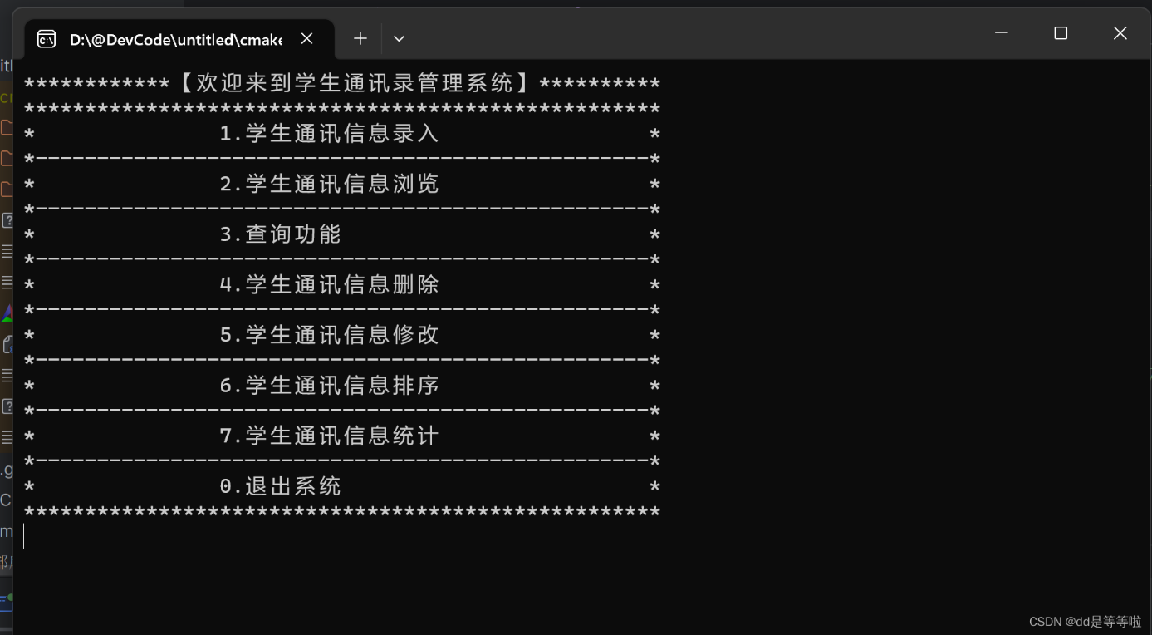

图3-1 菜单运行界面

程序是一个学生通讯录管理系统的简单示例，基于命令行界面。通过该系统，用户可以进行学生信息的录入、浏览、查询、删除、修改、排序和统计等操作。

程序主要包括两个函数：menu()和keyDown()。

menu()函数用于显示系统的主菜单，通过printf语句打印菜单选项供用户选择。

keyDown()函数用于处理用户选择的菜单选项。它首先读取用户输入的选项，然后使用switch语句根据选项的值执行相应的功能。

根据用户选择的不同选项，执行相应的操作：

选择1：录入学生信息，并通过insertNodeByHead()函数将信息插入链表中。

选择2：打印所有学生信息，通过printList()函数遍历链表并输出学生信息。

选择3：进入查询功能子菜单，通过调用keydown1()函数实现按学号、姓名、班级进行查询。

选择4：进入删除功能子菜单，通过调用keydown2()函数实现按学号、姓名进行删除。

选择5：进入修改功能子菜单，通过调用keydown3()函数实现按学号、姓名进行修改。

选择6：进入排序功能子菜单，通过调用keydown4()函数实现按学号升序、降序排序。

选择7：进入统计功能子菜单，通过调用keydown5()函数实现统计各班人数、各省份人数。

选择0：退出系统，并将链表中的数据写入文件。

程序中还包含一些输出语句用于显示相关提示信息。

3.2录入和浏览

insertNodeByHead()函数用于将新的学生信息插入到链表的头部。它接受两个参数：headNode表示链表的头节点，data表示要插入的学生信息。函数首先创建一个新节点newNode，通过调用createNode()函数创建一个包含指定学生信息的节点。然后，将新节点的next指针指向原先头节点的下一个节点，将头节点的next指针指向新节点，从而完成插入操作。

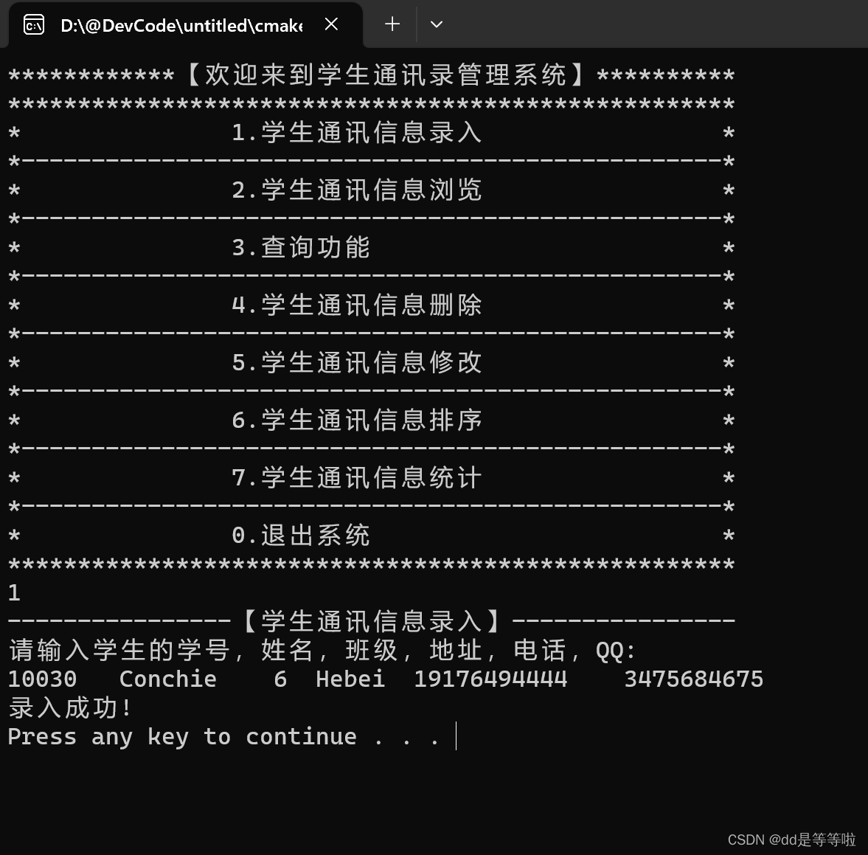

图3-2 信息录入

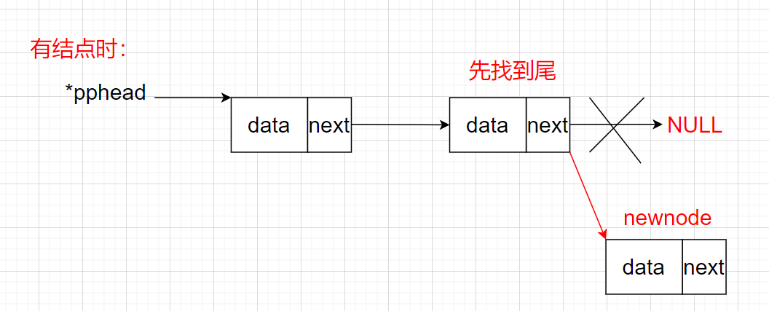

图3-3 录入信息链表示意图

printList()函数用于打印整个学生通讯录链表中的学生信息。它接受一个参数headNode，表示链表的头节点。函数通过使用一个指针pMove从链表的第一个节点开始，逐个遍历链表节点并输出学生信息，直到遍历到链表末尾（即指针为NULL）。在输出学生信息时，使用printf()函数按照指定的格式输出学号、姓名、班级、地址、电话和专业等信息。

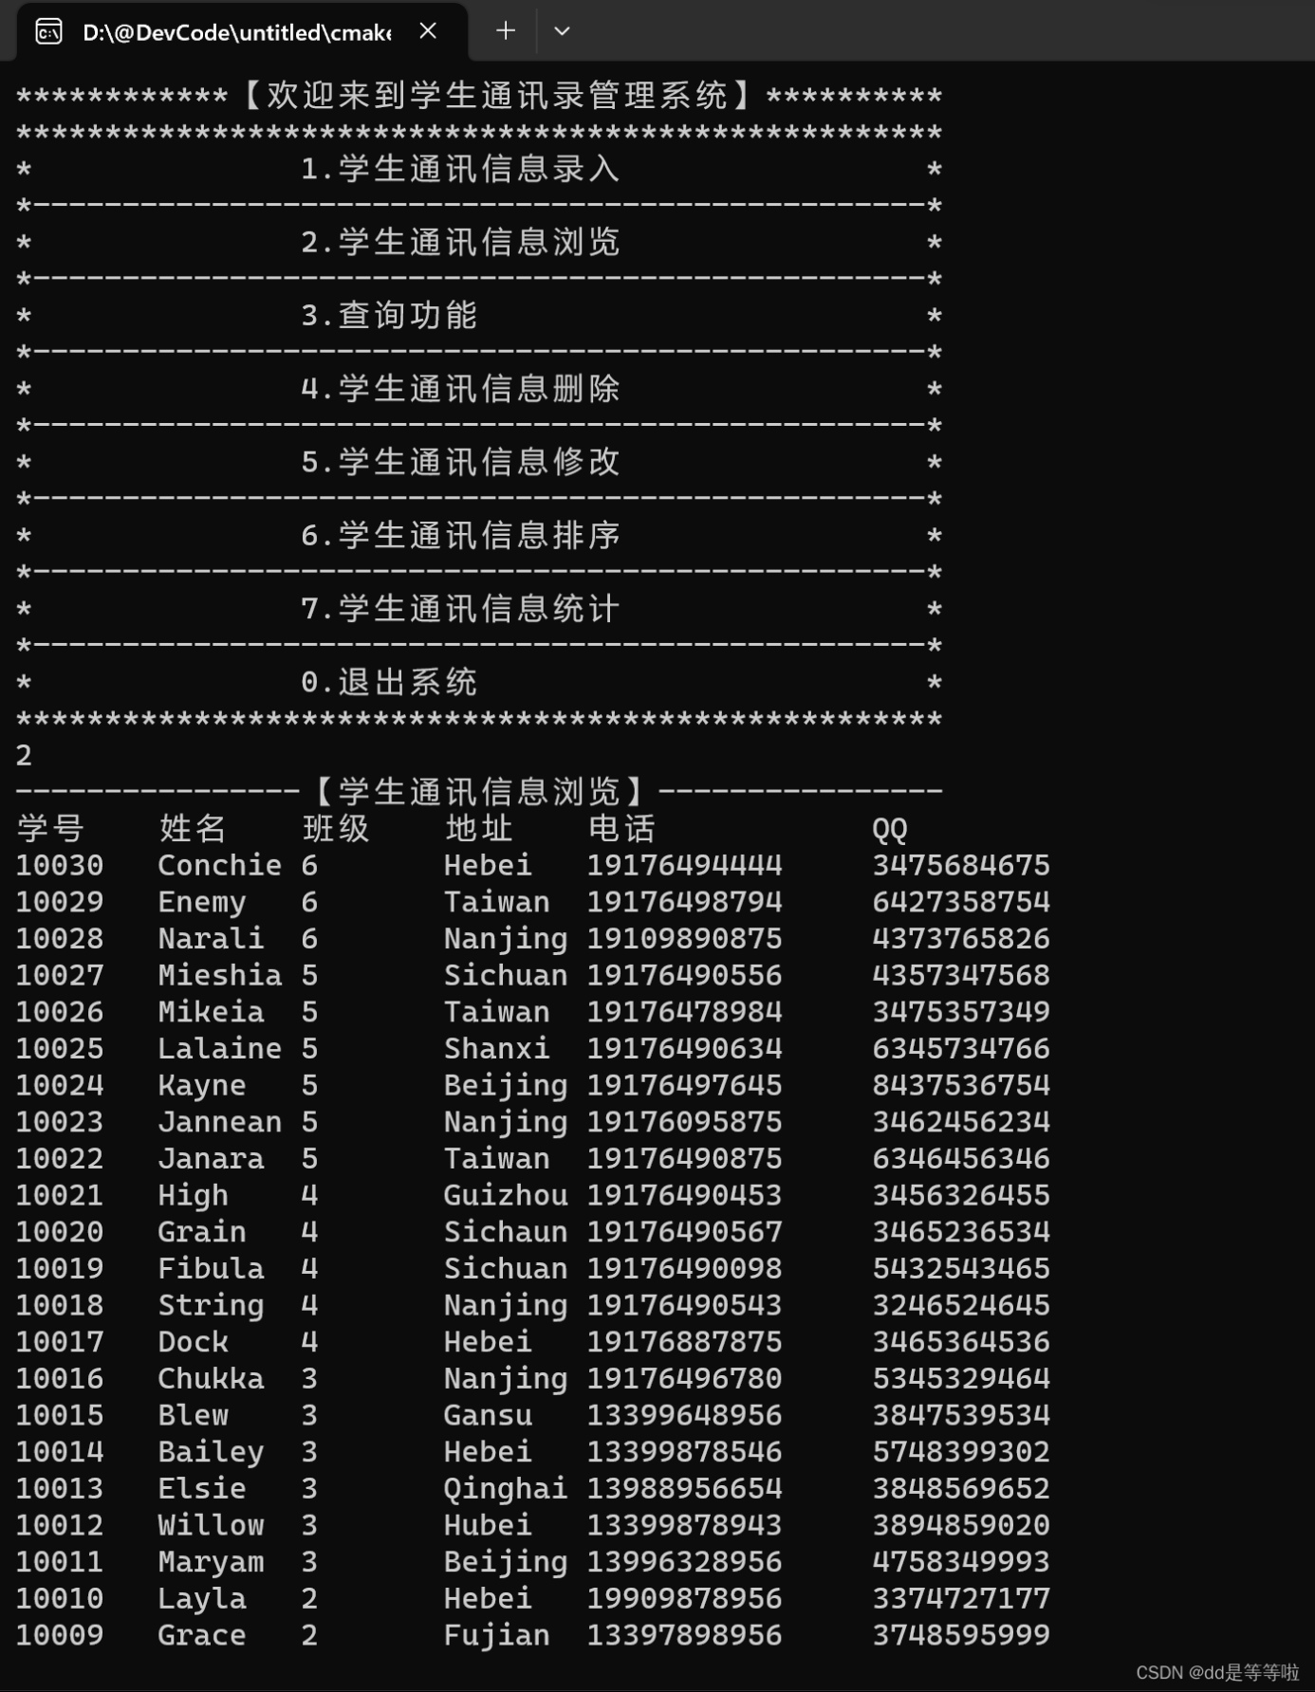

图3-4 浏览信息

3.3 删除和修改

3.3.1删除

deleteNumNode()函数用于按学号删除节点。它接受两个参数：headNode表示链表的头节点，num表示要删除的学生的学号。函数通过遍历链表找到学号匹配的节点，并将其从链表中删除。具体步骤如下：

初始化两个指针：posNode指向链表的第一个节点，posFrontNode指向头节点。

使用循环遍历链表，判断当前节点的学号是否与目标学号num匹配。

如果找到匹配的节点，将前一个节点posFrontNode的next指针指向当前节点的下一个节点，从而跳过当前节点。

释放当前节点的内存空间，避免内存泄漏。

输出删除成功的提示信息。

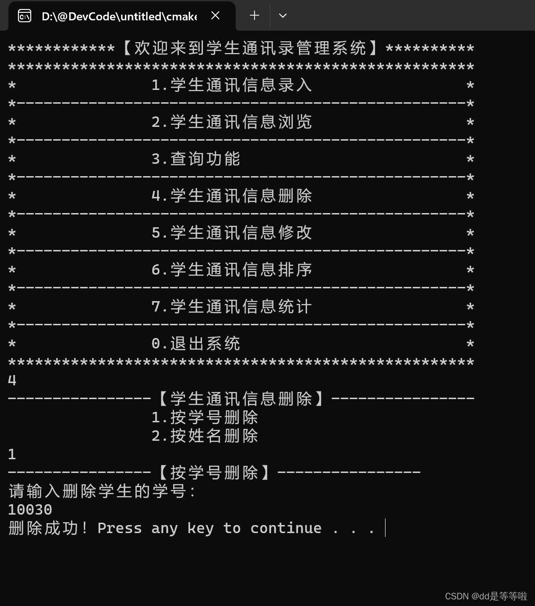

图3-5 按学号删除

deleteNameNode()函数用于按姓名删除节点。它接受两个参数：headNode表示链表的头节点，name表示要删除的学生的姓名。函数通过遍历链表找到姓名匹配的节点，并将其从链表中删除。具体步骤如下：

初始化两个指针：posNode指向链表的第一个节点，posFrontNode指向头节点。

使用循环遍历链表，判断当前节点的姓名是否与目标姓名name匹配。

如果找到匹配的节点，将前一个节点posFrontNode的next指针指向当前节点的下一个节点，从而跳过当前节点。

释放当前节点的内存空间，避免内存泄漏。

输出删除成功的提示信息。

3.3.2修改

alterNumNode()函数用于按学号修改节点。它接受两个参数：headNode表示链表的头节点，num表示要修改的学生的学号。函数通过遍历链表找到学号匹配的节点，并将其从链表中删除。然后，函数要求用户重新输入学生的学号、姓名、班级、地址、电话和专业，并调用insertNodeByHead()函数将修改后的学生信息插入到链表的头部。具体步骤如下：

初始化两个指针：posNode指向链表的第一个节点，posFrontNode指向头节点。

使用循环遍历链表，判断当前节点的学号是否与目标学号num匹配。

如果找到匹配的节点，将前一个节点posFrontNode的next指针指向当前节点的下一个节点，从而跳过当前节点。

释放当前节点的内存空间，避免内存泄漏。

提示用户重新输入学生的学号、姓名、班级、地址、电话和专业。

创建一个包含新学生信息的结构体变量data，并将用户输入的信息赋值给data。

调用insertNodeByHead()函数，将新的学生信息插入到链表的头部。

输出修改成功的提示信息。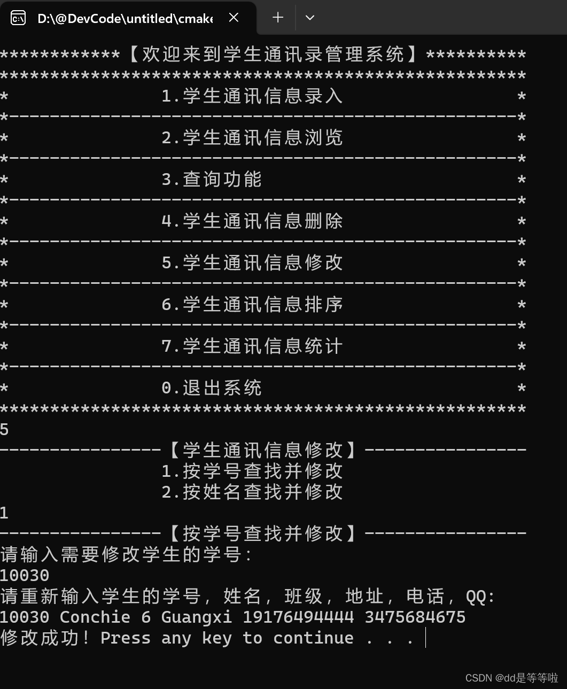

图3-6 按学号修改信息

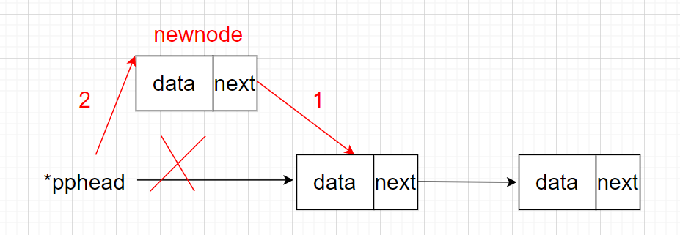

图3-6 头插法

alterNameNode()函数用于按姓名修改节点。它接受两个参数：headNode表示链表的头节点，name表示要修改的学生的姓名。函数通过遍历链表找到姓名匹配的节点，并将其从链表中删除。然后，函数要求用户重新输入学生的学号、姓名、班级、地址、电话和专业，并调用insertNodeByHead()函数将修改后的学生信息插入到链表的头部。具体步骤与alterNumNode()函数类似。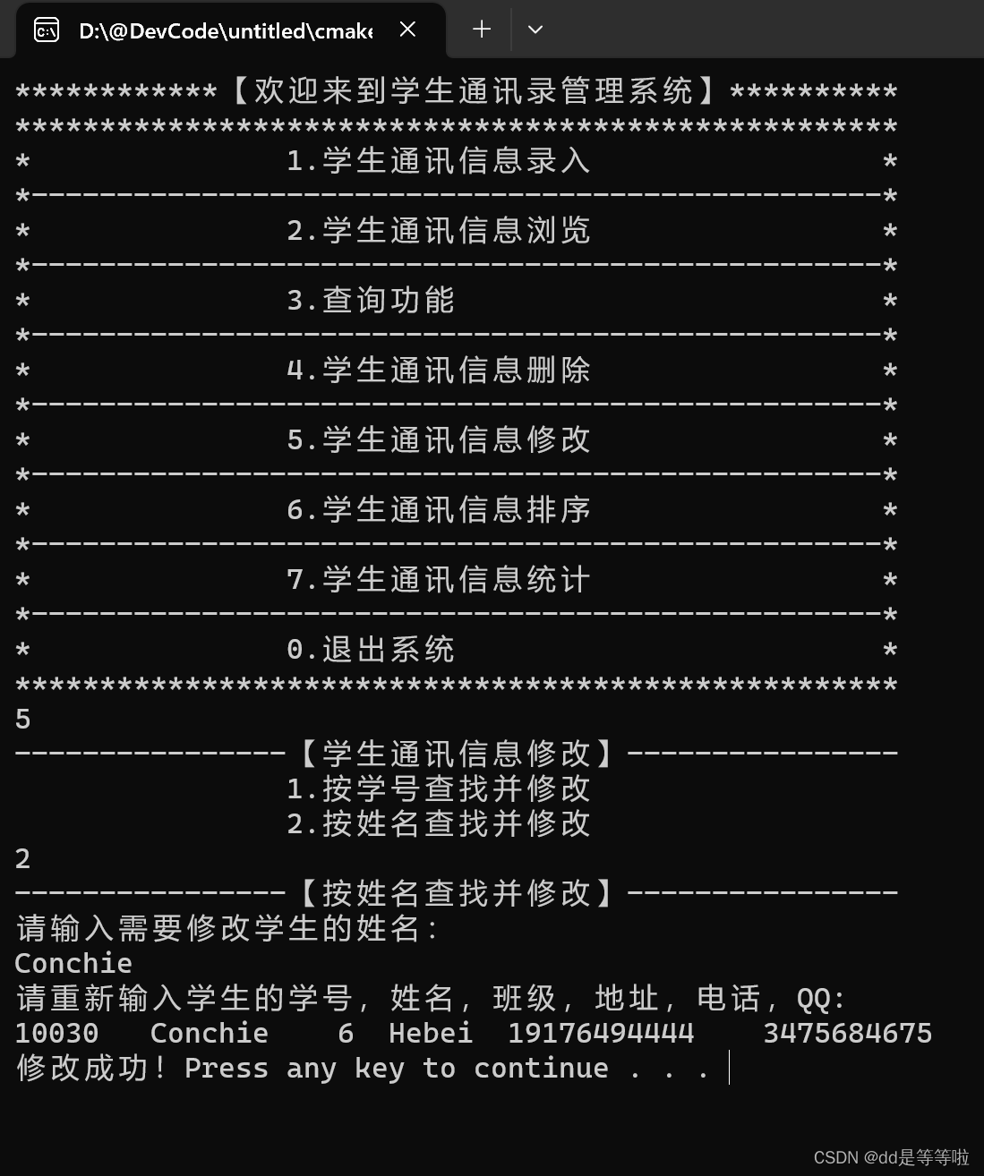

图3-7 按姓名修改信息

3.4排序

3.4.1排序操作

sortUp()函数用于对链表中的学生信息按学号进行升序排序。它接受一个参数headNode，表示链表的头节点。函数使用冒泡排序算法对链表进行排序。具体步骤如下：

（1）定义两个指针turn和move，分别用于遍历链表。

（2）使用外层循环turn遍历链表中的节点，从头节点的下一个节点开始。

（3）使用内层循环move遍历链表中的节点，从头节点的下一个节点开始。

（4）比较当前节点move的学号与下一个节点的学号，如果当前节点的学号大于下一个节点的学号，则交换两个节点的数据。

（5）重复步骤3和步骤4，直到内层循环结束。

（6）重复步骤2到步骤5，直到外层循环结束。

（7）输出排序后的链表。

sortDrop()函数用于对链表中的学生信息按学号进行降序排序。它的实现与sortUp()函数类似，只是在比较学号大小时使用了不同的判断条件。具体步骤与sortUp()函数相同

3.4.2排序算法

Bubble_sort is a popular, but inefficient, sorting algorithm. It works by repeatedly swapping adjacent elements that are out of order. (Introduction to Algorithms)[1]

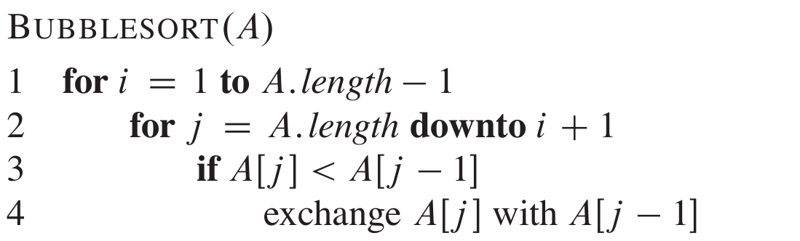

图3 -8 冒泡排序算法伪代码

第4章 学生成绩管理系统结构图和流程图

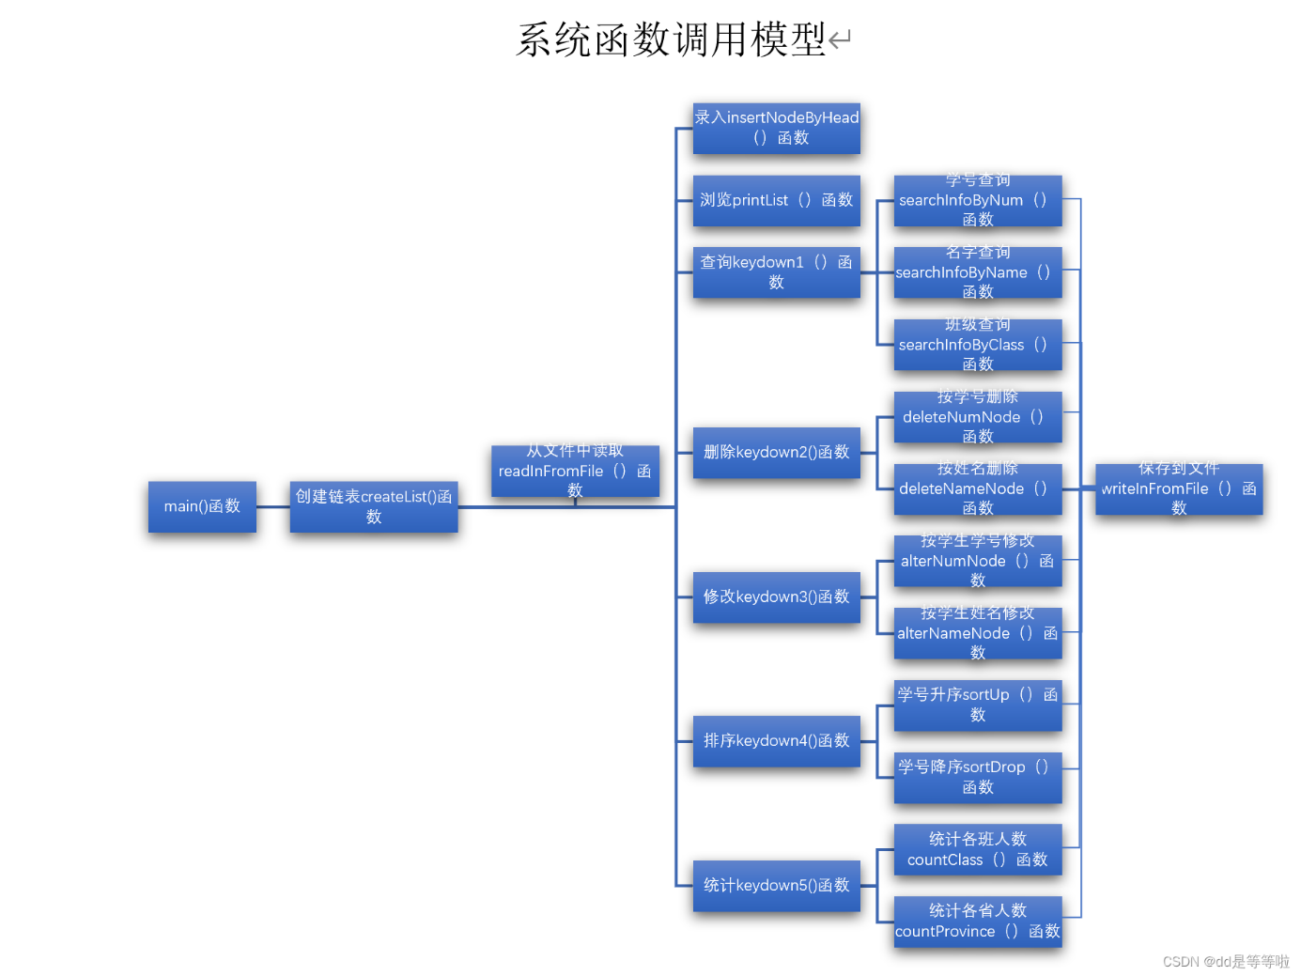

图4-1 流程图

# 第5章 调试结果

5.1 管理系统界面

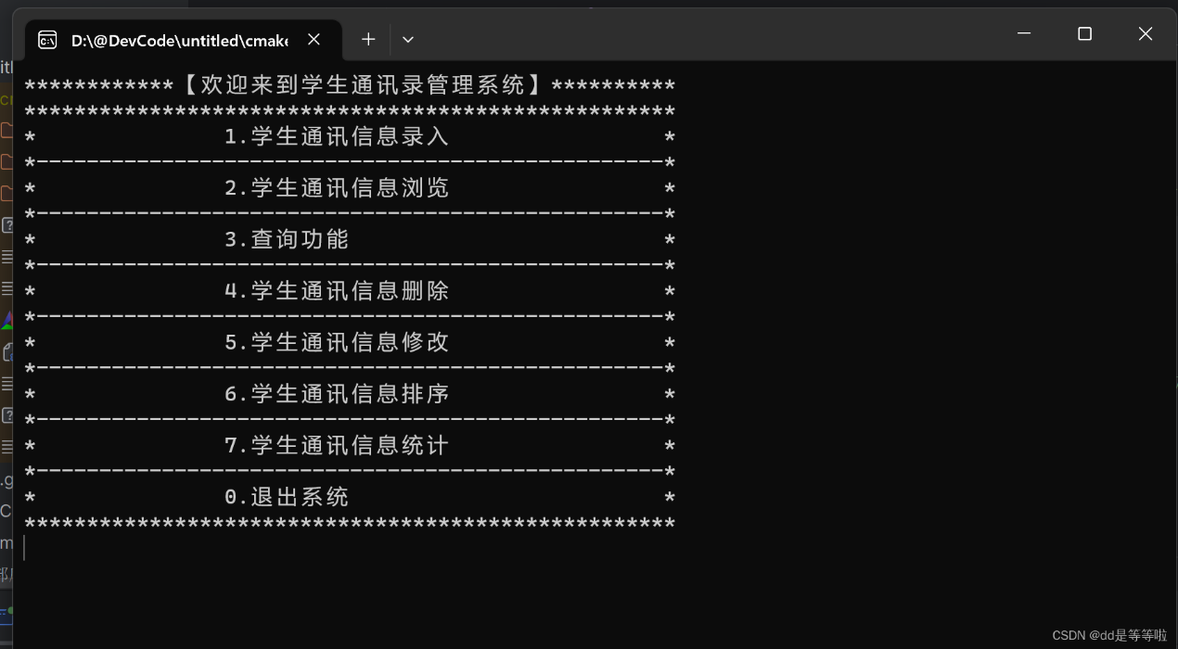

图5-1 学生信息管理系统引导界面

5.2 管理人员控制

根据提示输入数字（1.2.3.4.5.6.7.8.0）来进行操作（学生通讯信息录入，学生通讯信息浏览，查询，学生通讯信息删除，学生通讯信息修改，学生通讯信息排序，学生通讯信息统计）

5.3 操作

根据提示进行输入后就会调取相应的函数进行录入/浏览/查询/删除/修改/排序/统计。。

也调取了student.txt文件进行保存。

第6章 设计总结

这个程序是一个学生通讯录管理系统，通过命令行界面提供了一系列功能，包括录入学生信息、浏览信息、查询信息、删除信息、修改信息、排序信息和统计信息。下面是对程序设计的总结：

·数据结构：

程序中定义了两个结构体：struct student和struct Node。

struct student用于存储学生的学号、姓名、班级、地址、电话和专业等信息。

struct Node是链表节点结构，包含一个学生信息的数据成员data，以及指向下一个节点的指针next。

主要函数：

createList()函数用于创建一个空的链表，并返回链表的头节点。

createNode()函数用于创建一个新的节点，并将给定的学生信息存储在节点的数据成员中。

menu()函数用于打印主菜单，展示程序提供的功能选项。

keyDown()函数是程序的主控函数，根据用户输入的选项执行相应的操作。

insertNodeByHead()函数用于在链表的头部插入一个新节点，将学生信息存储在节点中。

printList()函数用于遍历链表并打印所有学生信息。

searchInfoByNum()函数通过学号在链表中查找并打印对应的学生信息。

searchInfoByName()函数通过姓名在链表中查找并打印对应的学生信息。

deleteNumNode()函数通过学号在链表中删除对应的学生节点。

deleteNameNode()函数通过姓名在链表中删除对应的学生节点。

alterNumNode()函数通过学号在链表中查找并修改对应的学生信息。

alterNameNode()函数通过姓名在链表中查找并修改对应的学生信息。

sortUp()函数按学号升序对链表中的学生信息进行排序。

sortDrop()函数按学号降序对链表中的学生信息进行排序。

countClass()函数统计各个班级的学生人数并打印结果。

countProvince()函数统计各个省份的学生人数并打印结果。

readInFromFile()函数从文件中读取学生信息并存储到链表中。

writeInFromFile()函数将链表中的学生信息写入文件中。

程序流程：

main()函数首先创建一个空的链表，并调用readInFromFile()函数从文件中读取学生信息。

然后进入一个无限循环，循环中调用menu()函数打印菜单，接收用户输入的选项，并调用keyDown()函数执行相应的操作。

在keyDown()函数中，根据用户选择的选项执行相应的功能，如录入信息、浏览信息、查询信息等。

每次操作结束后，调用writeInFromFile()函数将更新后的学生信息写入文件中。

循环继续，直到用户选择退出系统。

文件操作：

程序通过调用readInFromFile()函数从文件中读取学生信息，在程序开始时进行初始化。

在每次对学生信息进行修改后，通过调用writeInFromFile()函数将更新后的信息写入文件中，以便下次程序运行时读取最新的数据。

总体而言，该程序通过链表数据结构实现了学生通讯录的管理功能，提供了多种操作选项，并支持文件的读写操作，使得学生信息的录入、浏览、查询、修改、排序和统计变得方便和高效。

参考文献

[1]《Introduction to Algorithm》Thomas H. Cormen .Charles E. Leiserson . Ronald L. Rivest

[2] Kernighan, B.W.,& Ritchie, D.M(1988). The C programming language. Prentice-Hall.

[3] Prate, S.(2013). C primer plus. Pearson Education.

[4]管纪文，刘大有。数据结构，高等教育出版社，1985

[5]Robert L K, Alexander J R.数据结构与程序设计——C++语言描述，高等教育出版社，2001

# 附录：源程序代码

#include<stdio.h>

#include <stdlib.h>

#include <string.h>

#define N 6

struct student{

int num;

char name[20];

int class;

char addr[50];

char tel[20];

char major[50];

};

struct Node{

struct student data;

struct Node *next;

};

struct Node *createList(){

struct Node* headNode = (struct Node*)malloc(sizeof(struct Node));

headNode->next = NULL;

return headNode;

}

struct Node *createNode(struct student data){

struct Node* newNode = (struct Node*)malloc(sizeof(struct Node));

newNode->data = data;

newNode->next = NULL;

return newNode;

}

void menu();

void keyDown();

void keydown1();

void keydown2();

void keydown3();

void keydown4();

void keydown5();

void insertNodeByHead(struct Node* headNode,struct student data);

void printList(struct Node* headNode);

void searchInfoByNum(struct Node* headNode,int num);

void searchInfoByName(struct Node* headNode,char *name);

void searchInfoByClass(struct Node* headNode,int class);

void deleteNumNode(struct Node* headNode,int num);

void deleteNameNode(struct Node* headNode,char *name);

void alterNumNode(struct Node* headNode,int num);

void alterNameNode(struct Node* headNode,char* name);

void sortUp(struct Node* headNode);

void sortDrop(struct Node* headNode);

void countClass(struct Node* headNode);

void countProvince(struct Node* headNode);

void readInFromFile(struct Node* headNode,char* filename);

void writeInFromFile(struct Node* headNode,char* filename);

struct Node* list = NULL;

int main()

{

list = createList();

readInFromFile(list,"student.txt");

while (1)

{

menu();

keyDown();

system("pause");

system("cls");

}

}

void menu(){

printf("****************【学生通讯录管理系统】**************\n");

printf("*\t\t1.学生通讯信息录入 *\n");

printf("*--------------------------------------------------*\n");

printf("*\t\t2.学生信息浏览 *\n");

printf("*--------------------------------------------------*\n");

printf("*\t\t3.查询功能 *\n");

printf("*--------------------------------------------------*\n");

printf("*\t\t4.学生信息删除 *\n");

printf("*--------------------------------------------------*\n");

printf("*\t\t5.学生信息修改 *\n");

printf("*--------------------------------------------------*\n");

printf("*\t\t6.学生信息排序 *\n");

printf("*--------------------------------------------------*\n");

printf("*\t\t7.学生信息统计 *\n");

printf("*--------------------------------------------------*\n");

printf("*\t\t0.退出系统 *\n");

printf("****************************************************\n");

}

void keyDown(){

struct student data;

int choice = 0;

scanf("%d",&choice);

switch(choice){

case 0:

printf("正常退出。");

system("pause");

exit(0);

break;

case 1:

printf("----------------【学生通讯信息录入】----------------\n");

printf("请输入学生的学号，姓名，班级，地址，电话，专业:\n");

fflush(stdin);

scanf("%d %s %d %s %s %s",&data.num,data.name,&data.class,data.addr,data.tel,data.major);

insertNodeByHead(list,data);

printf("录入成功！");

break;

case 2:

printf("----------------【学生通讯信息浏览】----------------\n");

printList(list);

break;

case 3:

printf("----------------【查询功能】----------------\n");

printf("\t\t1.按学号查询\n");

printf("\t\t2.按姓名查询\n");

printf("\t\t3.按班级查询\n");

keydown1();

break;

case 4:

printf("----------------【学生通讯信息删除】----------------\n");

printf("\t\t1.按学号删除\n");

printf("\t\t2.按姓名删除\n");

keydown2();

break;

case 5:

printf("----------------【学生通讯信息修改】----------------\n");

printf("\t\t1.按学号查找并修改\n");

printf("\t\t2.按姓名查找并修改\n");

keydown3();

break;

case 6:

printf("----------------【学生通讯信息排序】----------------\n");

printf("\t\t1.按学号升序排序\n");

printf("\t\t2.按学号降序排序\n");

keydown4();

break;

case 7:

printf("----------------【学生通讯信息统计】----------------\n");

printf("\t\t1.统计各班人数\n");

printf("\t\t2.统计各省份人数\n");

keydown5();

break;

default:

printf("选择错误，请重新输入......\n");

system("pause");

}

writeInFromFile(list,"student.txt");

}

void keydown1(){

int choice = 0;

scanf("%d",&choice);

struct student data;

switch(choice){

case 1:

printf("----------------【按学号查询】----------------\n");

printf("请输入学号：");

scanf("%d",&data.num);

searchInfoByNum(list,data.num);

break;

case 2:

printf("----------------【按姓名查询】----------------\n");

printf("请输入姓名：");

scanf("%s",data.name);

searchInfoByName(list,data.name);

break;

case 3:

printf("----------------【按班级查询】----------------\n");

printf("请输入班级：");

scanf("%d",&data.class);

searchInfoByClass(list,data.class);

break;

default:

printf("选择错误，请重新输入......\n");

system("pause");

break;

}

}

void keydown2(){

struct student data;

int choice = 0;

scanf("%d",&choice);

switch(choice){

case 1:

printf("----------------【按学号删除】----------------\n");

printf("请输入删除学生的学号：\n");

scanf("%d",&data.num);

deleteNumNode(list,data.num);

break;

case 2:

printf("----------------【按姓名删除】----------------\n");

printf("请输入删除学生的姓名：\n");

scanf("%s",data.name);

deleteNameNode(list,data.name);

break;

default:

printf("选择错误，请重新输入......\n");

system("pause");

break;

}

}

void keydown3() {

struct student data;

int choice = 0;

scanf("%d", &choice);

switch (choice) {

case 1:

printf("----------------【按学号查找并修改】----------------\n");

printf("请输入需要修改学生的学号：\n");

scanf("%d", &data.num);

alterNumNode(list, data.num);

break;

case 2:

printf("----------------【按姓名查找并修改】----------------\n");

printf("请输入需要修改学生的姓名：\n");

scanf("%s", data.name);

alterNameNode(list,data.name);

break;

default:

printf("选择错误，请重新输入......\n");

system("pause");

break;

}

}

void keydown4(){

int choice = 0;

scanf("%d", &choice);

switch (choice) {

case 1:

printf("----------------【按学号升序排序】----------------\n");

sortUp(list);

break;

case 2:

printf("----------------【按学号降序排序】----------------\n");

sortDrop(list);

break;

default:

printf("选择错误，请重新输入......\n");

system("pause");

break;

}

}

void keydown5(){

int choice = 0;

scanf("%d", &choice);

switch (choice) {

case 1:

printf("----------------【统计各班人数】----------------\n");

countClass(list);

break;

case 2:

printf("----------------【统计各省份人数】----------------\n");

countProvince(list);

break;

default:

printf("选择错误，请重新输入......\n");

system("pause");

break;

}

}

void insertNodeByHead(struct Node* headNode,struct student data)

{

struct Node* newNode = createNode(data);

newNode->next = headNode->next;

headNode->next = newNode;

}

void printList(struct Node* headNode){

struct Node* pMove = headNode->next;

printf("学号\t姓名\t班级\t地址\t电话\t\t专业\n");

while (pMove){

printf("%d\t%s\t%d\t%s\t%s\t%s\n",pMove->data.num,pMove->data.name,pMove->data.class,pMove->data.addr,pMove->data.tel,pMove->data.major);

pMove = pMove->next;

}

printf("\n");

}

void searchInfoByNum(struct Node* headNode,int num){

struct Node* pMove = headNode;

while (pMove){

if(pMove -> data.num == num){

printf("学号\t姓名\t班级\t地址\t电话\t\t专业\n");

printf("%d\t%s\t%d\t%s\t%s\t%s\n", pMove->data.num, pMove->data.name, pMove->data.class, pMove->data.addr,

pMove->data.tel, pMove->data.major);

break;

}

pMove = pMove -> next;

}

if(pMove == NULL){

printf("学号不存在，无法查找！\n ");

return ;

}

}

void searchInfoByName(struct Node* headNode,char *name){

struct Node* pMove = headNode;

while (pMove){

if(strcmp(pMove -> data.name,name) == 0){

printf("学号\t姓名\t班级\t地址\t电话\t\t专业\n");

printf("%d\t%s\t%d\t%s\t%s\t%s\n", pMove->data.num, pMove->data.name, pMove->data.class, pMove->data.addr,

pMove->data.tel, pMove->data.major);

break;

}

pMove = pMove -> next;

}

if(pMove == NULL){

printf("名字不存在，无法查找！\n ");

return ;

}

}

void searchInfoByClass(struct Node* headNode,int class){

struct Node* pMove = headNode;

printf("学号\t姓名\t班级\t地址\t电话\t\t专业\n");

while (pMove){

if(pMove -> data.class == class){

printf("%d\t%s\t%d\t%s\t%s\t%s\n", pMove->data.num, pMove->data.name, pMove->data.class, pMove->data.addr,

pMove->data.tel, pMove->data.major);

}

pMove = pMove -> next;

}

if(pMove == NULL){

printf("班级不存在，无法查找！\n ");

return ;

}

}

void deleteNumNode(struct Node* headNode,int num){

struct Node* posNode = headNode -> next;

struct Node* posFrontNode = headNode;

while(posNode -> data.num != num)

{

posFrontNode = posNode;

posNode = posNode -> next;

}

if(posNode == NULL){

printf("未找学号位置，无法删除！");

return;

}

else{

posFrontNode -> next = posNode -> next;

free(posNode);

printf("删除成功！");

}

}

void deleteNameNode(struct Node* headNode,char *name){

struct Node* posNode = headNode -> next;

struct Node* posFrontNode = headNode;

if(posNode == NULL){

printf("名字不存在，无法删除！\n ");

return;

}

while(strcmp(posNode -> data.name,name))

{

posFrontNode = posNode;

posNode = posNode -> next;

}

if(posNode == NULL){

printf("未找名字位置，无法删除！");

return;

}

else{

posFrontNode -> next = posNode -> next;

free(posNode);

printf("删除成功!");

}

}

void alterNumNode(struct Node* headNode,int num){

struct Node* posNode = headNode -> next;

struct Node* posFrontNode = headNode;

while(posNode -> data.num != num)

{

posFrontNode = posNode;

posNode = posNode -> next;

}

if(posNode == NULL){

printf("未找该学生，无法修改！");

return;

}

else{

struct student data;

posFrontNode -> next = posNode -> next;

free(posNode);

printf("请重新输入学生的学号，姓名，班级，地址，电话，专业:\n");

fflush(stdin);

scanf("%d %s %d %s %s %s",&data.num,data.name,&data.class,data.addr,data.tel,data.major);

insertNodeByHead(list,data);

printf("修改成功！");

}

}

void alterNameNode(struct Node* headNode,char* name){

struct Node* posNode = headNode -> next;

struct Node* posFrontNode = headNode;

while(strcmp(posNode -> data.name,name))

{

posFrontNode = posNode;

posNode = posNode -> next;

}

if(posNode == NULL){

printf("未找该学生，无法修改！");

return;

}

else{

struct student data;

posFrontNode -> next = posNode -> next;

free(posNode);

printf("请重新输入学生的学号，姓名，班级，地址，电话，专业:\n");

fflush(stdin);

scanf("%d %s %d %s %s %s",&data.num,data.name,&data.class,data.addr,data.tel,data.major);

insertNodeByHead(list,data);

printf("修改成功！");

}

}

void sortUp(struct Node* headNode){

struct Node* turn;

struct Node* move;

struct student temp;

for(turn = headNode -> next;turn -> next != NULL;turn = turn -> next){

for(move = headNode -> next;move -> next != NULL;move = move -> next){

if(move -> data.num > move -> next -> data.num){

temp = move -> data;

move -> data = move -> next -> data;

move -> next -> data = temp;

}

}

}

printList(list);

}

void sortDrop(struct Node* headNode){

struct Node* turn;

struct Node* move;

struct student temp;

for(turn = headNode -> next;turn -> next != NULL;turn = turn -> next){

for(move = headNode -> next;move -> next != NULL;move = move -> next){

if(move -> data.num < move -> next -> data.num){

temp = move -> data;

move -> data = move -> next -> data;

move -> next -> data = temp;

}

}

}

printList(list);

}

void countClass(struct Node* headNode){

int i;

int count[N + 1] = {0};

struct Node* pMove = headNode;

while (pMove){

for( i = 1;i <= N; i++){

if (pMove->data.class == i ) count[i]++;

}

pMove = pMove -> next;

}

for (int i = 1;i <= N; i++) {

printf("%d班的人数为：%d\n",i,count[i]);

}

}

void countProvince(struct Node* headNode){

char province[34][100] = {"Hebei","Shanxi","Liaoning","Jilin","Heilongjiang","Jiangsu","Zhejiang","Anhui","Fujian","Jiangxi","Shandong","Henan","Hubei","Hunan","Guangdong","Hannan","Sichuan","Guizhou","Yunnan","Shanxi","Gansu","Qinghai","Taiwan","Neimenggu","Guangxi","Xizang","Ningxia","Xinjiang","Beijiang","Tianjing","Shanghai","Chongqing","Xianggang","Aomen"};

int i;

int count[34] ={0};

struct Node* pMove = headNode;

while (pMove){

for( i = 0;i < 34; i++){

if (strcmp(pMove->data.addr,province[i]) == 0 ) count[i]++;

}

pMove = pMove -> next;

}

for (int i = 0;i < 34; i++) {

if(count[i] != 0)

printf("地址为%s的人数为%d\n",province[i],count[i]);

}

}

void readInFromFile(struct Node* headNode,char* filename){

struct student data;

FILE *fp;

fp = fopen(filename,"r");

if(fp == NULL){

printf("文件打开失败！");

}

while (fscanf(fp,"%d\t%s\t%d\t%s\t%s\t%s\n",&data.num,data.name,&data.class,data.addr,data.tel,data.major) != EOF){

insertNodeByHead(headNode,data);

}

fclose(fp);

}

void writeInFromFile(struct Node* headNode,char* filename){

FILE *fp = fopen(filename,"w");

struct Node* pMove = headNode -> next;

while(pMove){

fprintf(fp,"%d\t%s\t%d\t%s\t%s\t%s\n",pMove->data.num,pMove->data.name,pMove->data.class,pMove->data.addr,pMove->data.tel,pMove->data.major);

pMove = pMove -> next;

}

fclose(fp);

}

**评阅意见**

|  |
| --- |
| **评分标准**  1、按时完成规定任务。（10分）  2、格式规范，页面排版严格按照规范标准设计。（20分）  3、观点正确，结构合理，包含项目规定的内容。（20分）  4、掌握知识程度。（20分）  5、综合应用知识能力，综合分析处理问题能力。（30分） |
| **评阅意见**  评分 |
| 指导教师： 日期： |